
江苏国泰新点软件有限公司
地址：江苏省张家港市经济开发区 http://www.epoint.com.cn
客户服务电话 4008503300 4008503300

建设工程网上招投标运行平台
招标代理操作手册

免费技术支持电话：400-850-3300

目 录
一、 公共模块概述 4
1.1 招标代理使用功能介绍 4
1.2 登录会员业务系统 4
1.3 最新消息 5
1.4 个人信息 6
1.5 帮助中心 6
二、 驱动安装说明 7
2.1 下载驱动程序 7
2.2 安装驱动程序 7
三、 检测工具 9
3.1 启动检测工具 9
3.2 系统检测 9
3.3 驱动检测 10
3.4 CA证书 11
3.5 签章检测 12
四、 招标代理业务申报系统 14
4.1 基本流程图 14
4.2 项目注册 15
4.3 初步发包方案 16
4.4 委托代理备案 18
4.5 发邀请函（邀请招标） 19
4.6 招标公告备案 20
4.7 报名单录入查看 22
4.8 资审文件备案 24
4.9 开评标场地、时间预约 25
4.10 资格预审结果备案 26
4.11 招标文件备案 27
4.12 招标控制价文件备案 29
4.13 投标人提问查看 29
4.14 招标人评委备案 30
4.15 评标专家抽取申请 31
4.16 答疑澄清文件备案 31
4.17 开标记录 33
4.18 中标公示 33
4.19 中标结果备案 34
4.20 打印中标通知书 35
4.21 合同备案 36
4.22 书面报告备案 37
4.23 招标失败备案 38
4.23.1 招标失败处理 38
4.23.2 编制二次公告 39
4.24 标后数据下载 39

招标代理业务申报系统

基本流程图
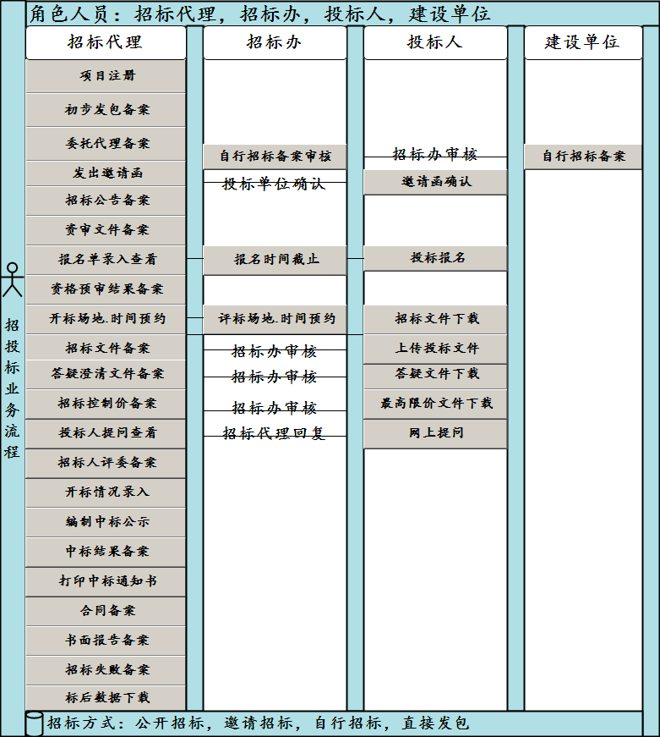
公开招标：项目注册，初步发包，委托代理备案，招标公告，资审文件备案，投标报名，资格预审结果备案，开评标场地时间预约，招标文件备案，答疑澄清文件备案，招标控制价备案，招标人评委备案，开评标情况录入，编制中标公示，中标结果备案，打印中标通知书，合同备案，书面报告备案，标后数据下载。
邀请招标：项目注册，初步发包，发邀请函，邀请招标录入，开评标场地时间预约，招标文件备案，答疑澄清文件备案，招标控制价备案，招标人评委备案，开评标情况录入，编制中标公示，中标结果备案，打印中标通知书，合同备案，书面报告备案，标后数据下载。
自行招标：建设单位发起（参考公开招标）。
直接发包：项目注册，初步发包，交易结果，合同备案。

项目注册
流程功能：注册新项目，提交招标办备案。
操作步骤：
1．招标代理进入会员系统，进入“项目注册”页面中，如下图：
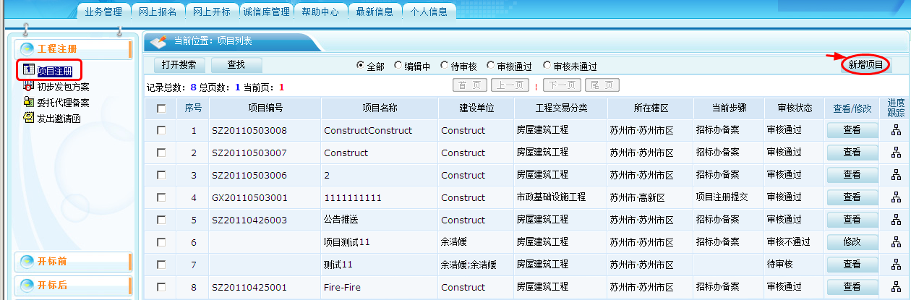
2．点，如下图，选择“项目交易分类”、“项目所在辖区”，点选择建设单位，填写其他信息，点提交中心审核。（如果点，则暂时不提交，以后可以修改再提交审核）
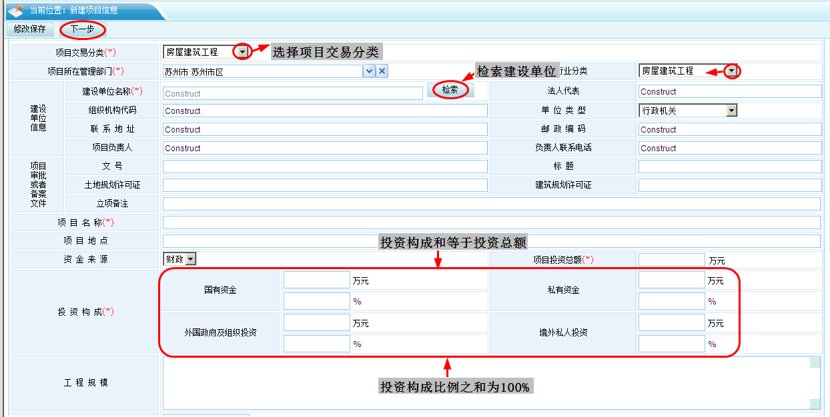

特别提示：
1．如下图，工程注册提交审核后，可以在“审核状态”列中查看其状态。
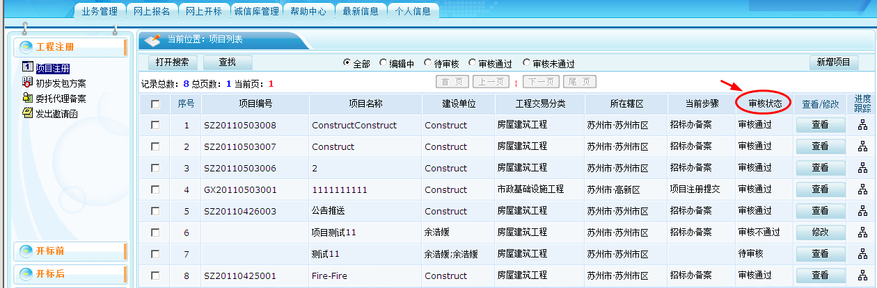
2．只有处于“编辑中”、“审核未通过”状态的项目才可以删除，其他项目如果需要删除，直接到中心删除。

后置流程：编制初步发包方案。

初步发包方案

前提条件：项目注册已经审核通过。
流程功能：编制项目的初步发包方案，提交中心审核。
操作步骤：
1．招标代理登录后，进入“初步发包方案”页面中，如下图：
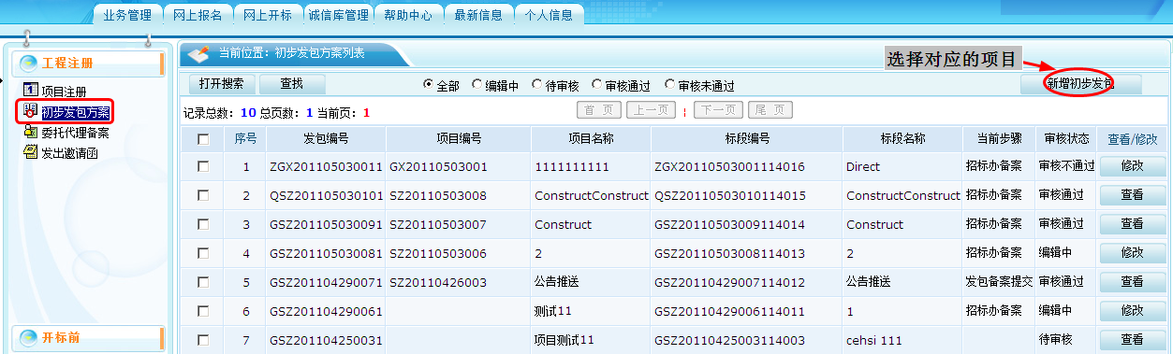
2．点击，选择对应的项目，如下图：
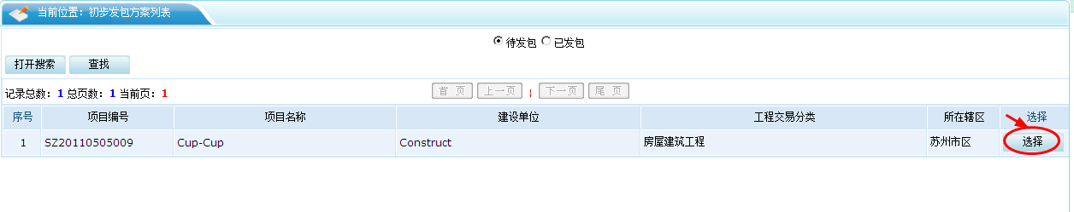
3．点“新增发包”，如下图。输入标段名称、选择发包方式。
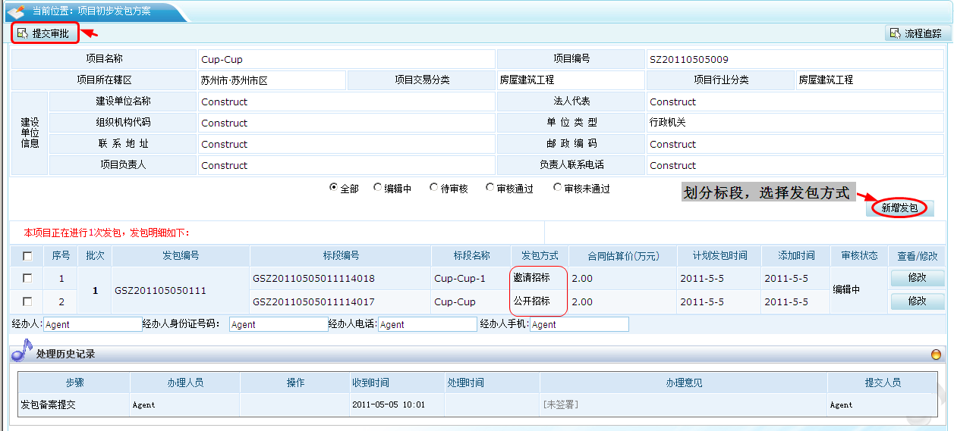

点“挑选”，如下图，勾选标段类型，点“确定”。最后点“提交审批”。
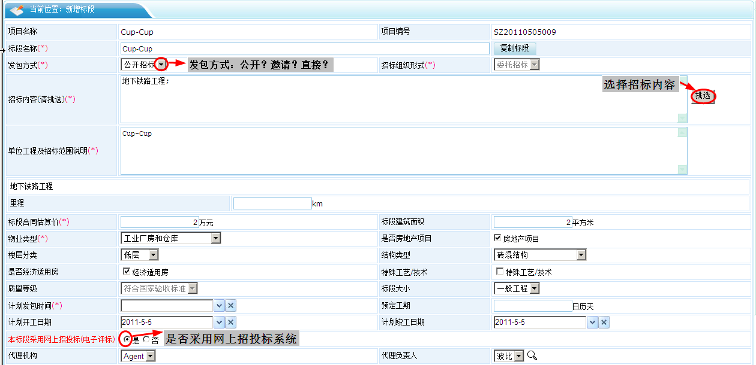
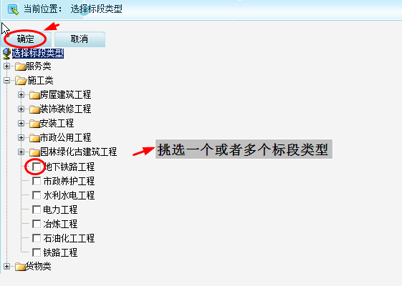

4．以上几步是添加了一个标段，待标段添加完毕后，可以把初步发包方案提交审核。

特别提示：1．招标代理提交审核后，需要到中心审核，中心相关用户将收到待办事宜。
2．要把初步发包方案提交审核，首先要保证：所有标段的状态为“待审核”或“审核通过”。

后置流程：“公开招标”的标段到“招标公告”；“邀请招标”到“邀请招标名单录入”；“直接发包”的标段到“直接发包——交易结果”（中心做）。

委托代理备案

前提条件：项目注册成功，标段已经划分。
流程功能：对“委托招标”的标段进行委托代理备案，提交中心审核。
操作步骤：
1．进入页面“委托代理备案”，如下图。
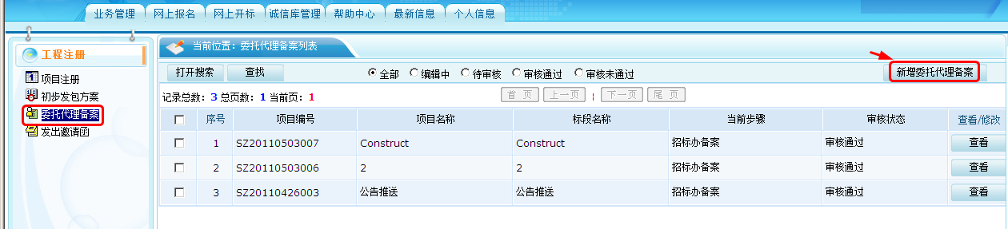
2．点“新增委托代理备案”，选择对应的标段，如下图。
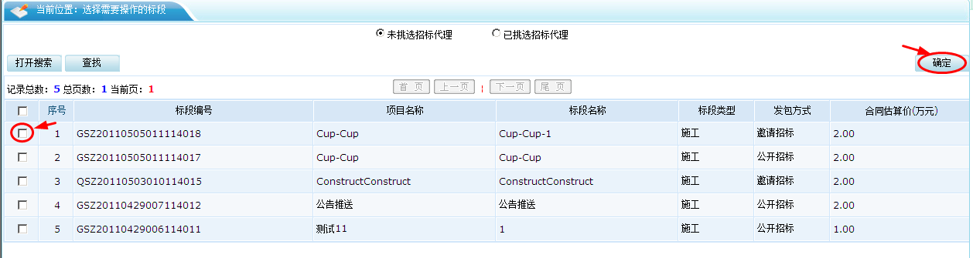
3．勾选标段，点“确定”，转到如下页面，
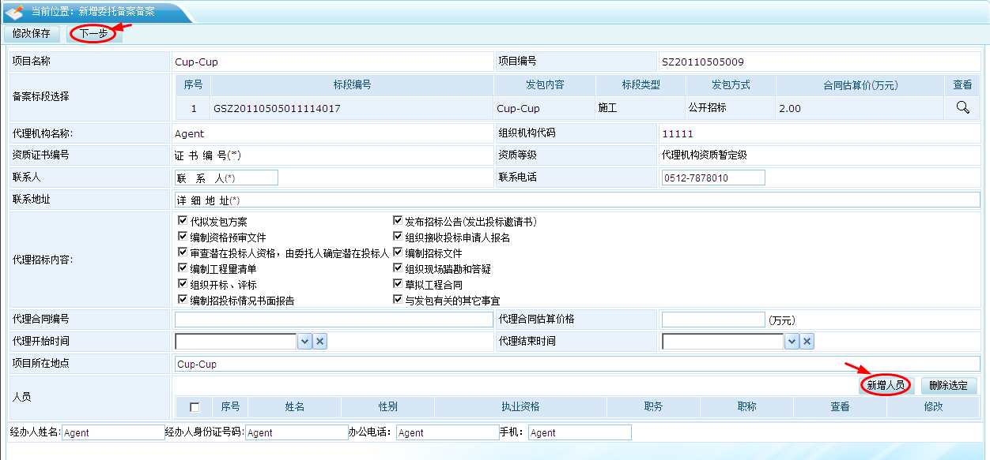
4．点“新增人员”新增代理人员，如下图：勾选代理流程，点“添加保存”即可。代理人员添加完毕后，点“提交审核”提交中心审核。
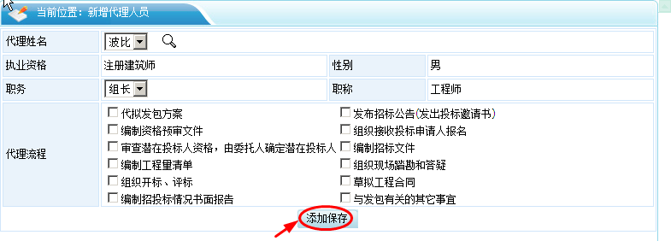
5．点“新增人员”新增代理人员，勾选代理流程，点“添加保存”即可。代理人员添加完毕后，点“下一步”，“提交审批”提交招标办备案。
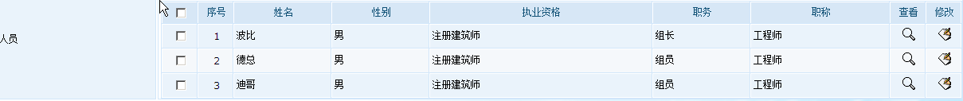
后置流程：招标公告备案

发邀请函（邀请招标）

前提条件：发包方式为“邀请招标”的标段。
流程功能：招标代理录入邀请投标单位。
操作步骤：
1．进入页面“邀请招标名单录入”，如下图：
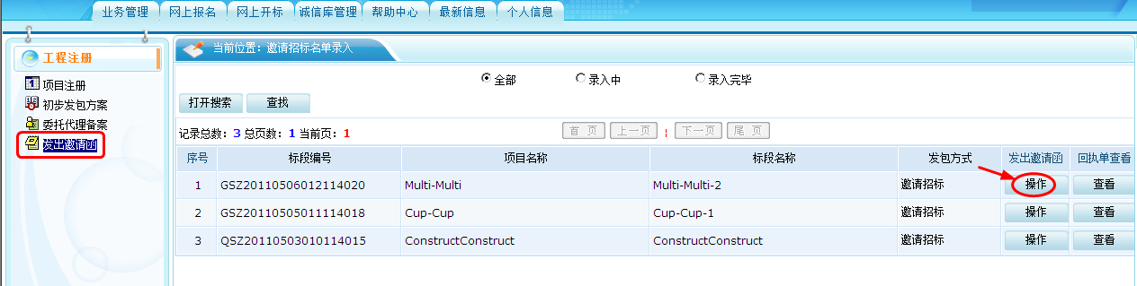
2．点“录入中”状态的标段的按钮，如下图：
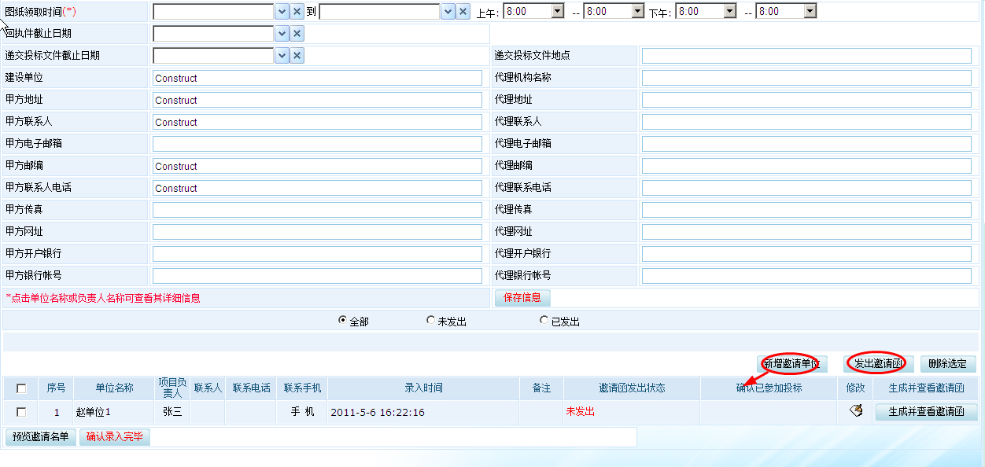
3．点“新增邀请单位”，录入邀请单位。（录入方法与“投标报名”中类似）
4．点“生成查看邀请函”，点击“发出邀请函”。
5．点“确认录入完毕”结束录入。

招标公告备案
前提条件：公开招标已做委托代理备案。
流程功能：编制招标公告，提交中心审核。
操作步骤：
- 进入页面“招标公告备案”，如下图：
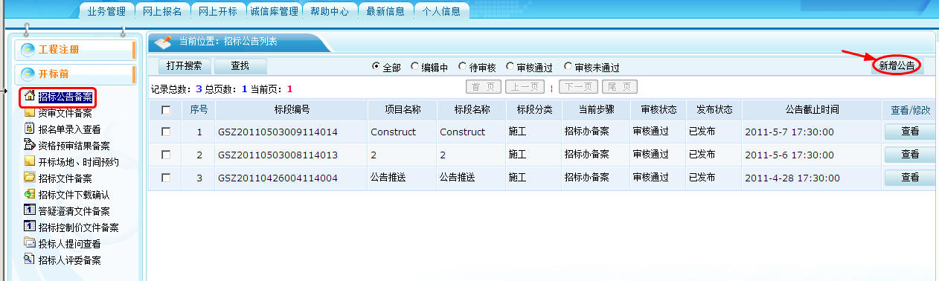
2．点“新增公告”，选择对应标段。
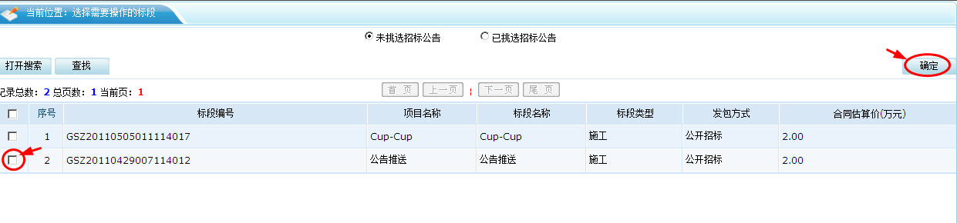
3．新增公告内容（选择公告发布时间，企业资质，项目经理资质，是否联合体报名，提供网上报名等），如下图：
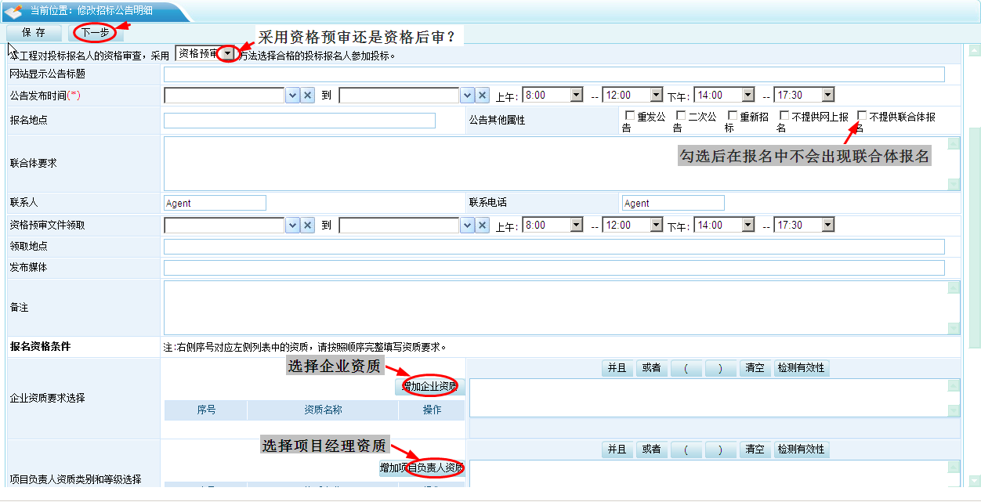
①点，选择企业资质。
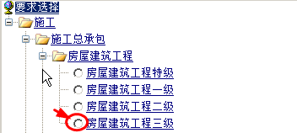
②点，选择项目负责人资质。
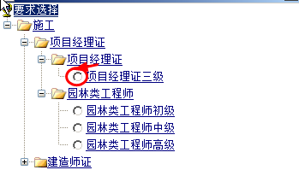
填写信息，最后点“下一步”，“提交审批”，提交招标办进行审核。

报名单录入查看
前提条件：招标公告备案已经发布外网。
流程功能：招标代理把前来报名的投标单位添加到报名单位列表中。
操作步骤：
1．进入页面“报名单录入查看”，如下图。
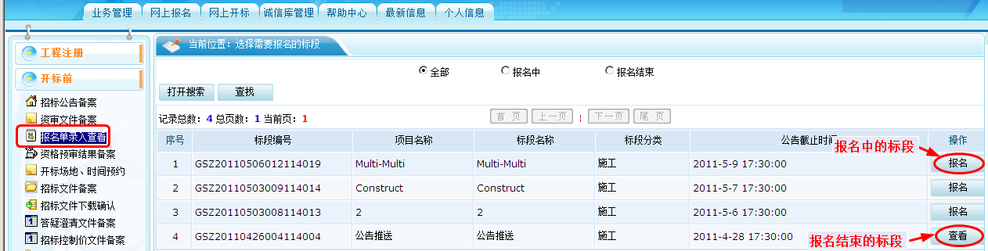
2．点“报名”，如下图：
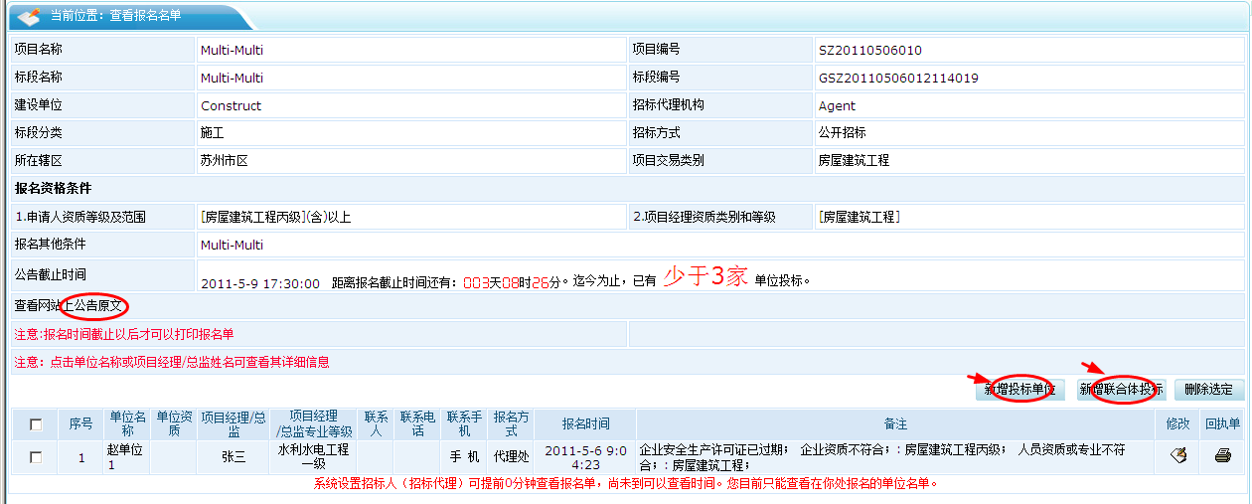
3．点添加单独的投标单位；点添加联合投标的单位，如下图：
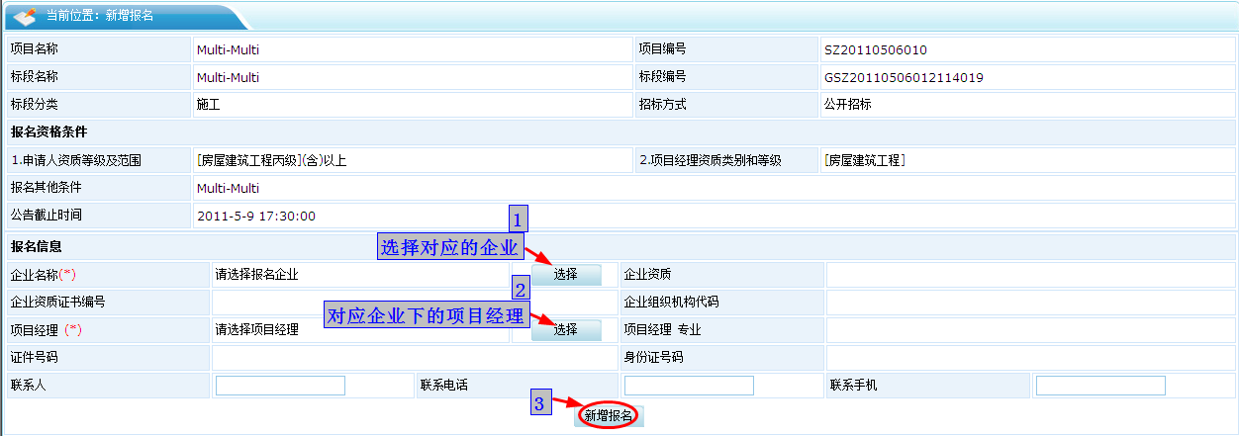
4. 点上图中1处的“选择”按钮，如下图，选择一个投标单位（可以先用查找功能查找）；然后点2处的“选择”按钮，选择项目经理；然后点3处的“新增报名”按钮即添加了一个投标单位。
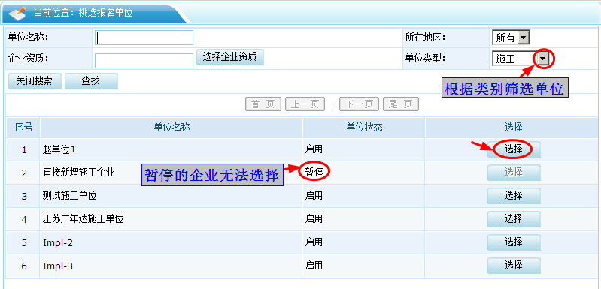
5. 点，如下图：
先点1、2处的“选择”按钮选择主要投标单位及其项目经理；再依次点3、4、5处的“选择”和“添加”按钮添加其他的投标单位和项目经理（可添加多条）；点“新增报名”添加一个联合体投标。
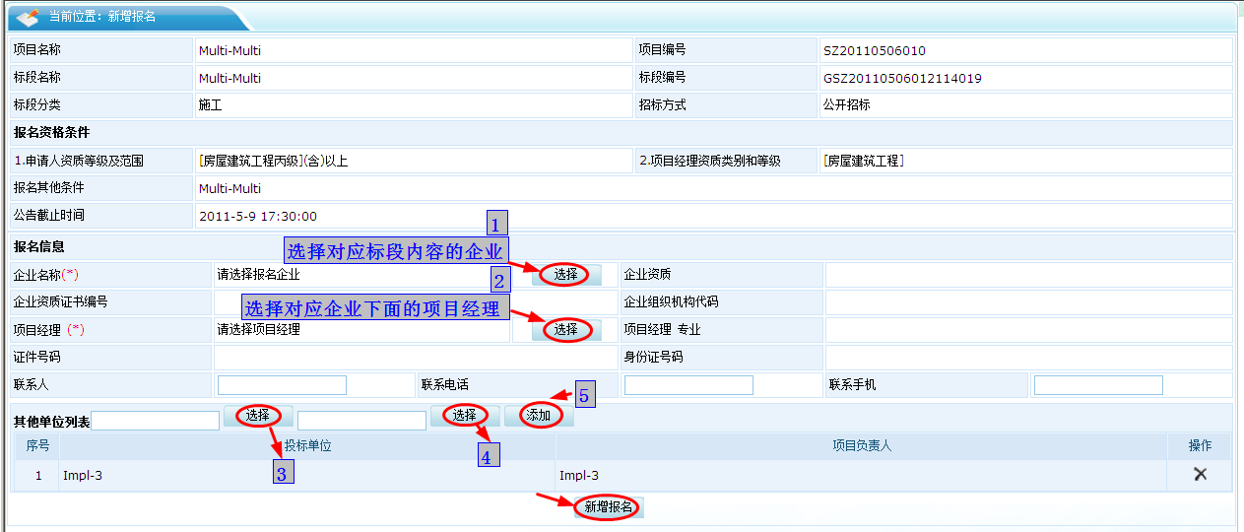

6. 投标时间截止后的页面。
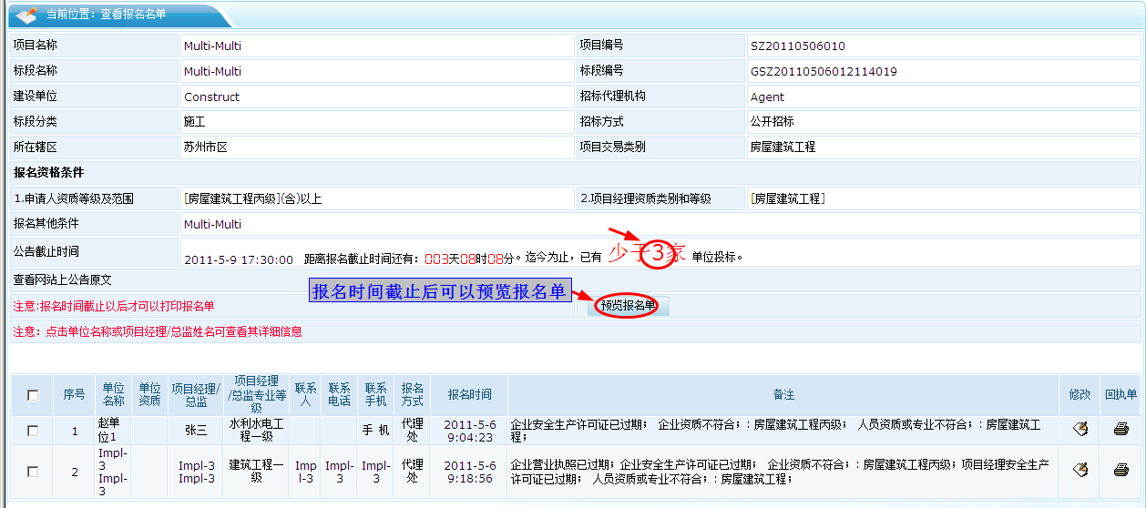

特别提示：1．投标单位可自行在网上进行报名。
2．当过了“公告截至时间”后，该标段自动转为“报名结束”状态，这时投标单位就不能在网上报名了。

后置流程：资格预审

资审文件备案
前提条件：发包方式为“公开招标”的标段。
流程功能：新增资格预审文件，提交招标办备案。
操作步骤：
- 进入页面“资审文件备案”，如下图：
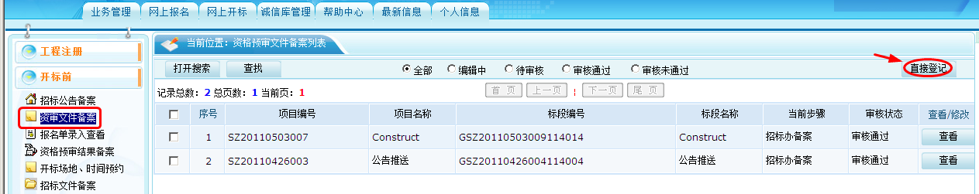
- 点“直接登记”，选择对应标段。
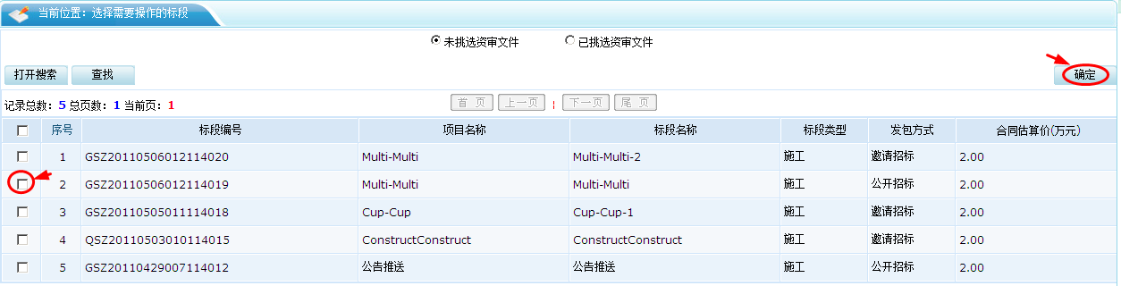
- 点击“下一步”，上传资格预审文件（点“电子件管理”）。
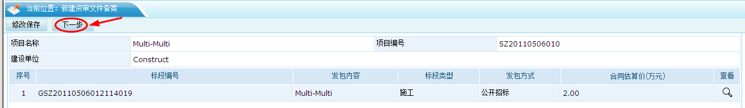
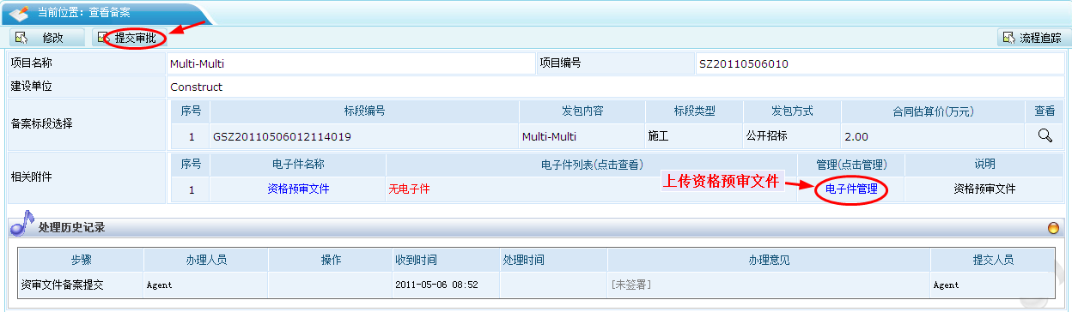
- 点“提交审批”，签署提交人意见，提交招标办备案。
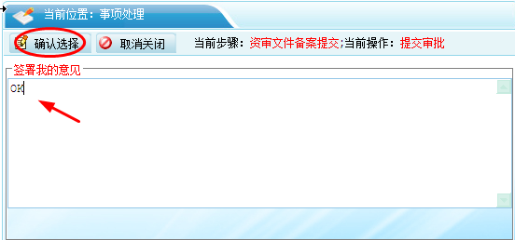

开评标场地、时间预约
前提条件：发布公告，单位已经报名。
流程功能：预约开评标场地、时间。
操作步骤：
1．进入页面“开评标场地、时间预约”，如下图：
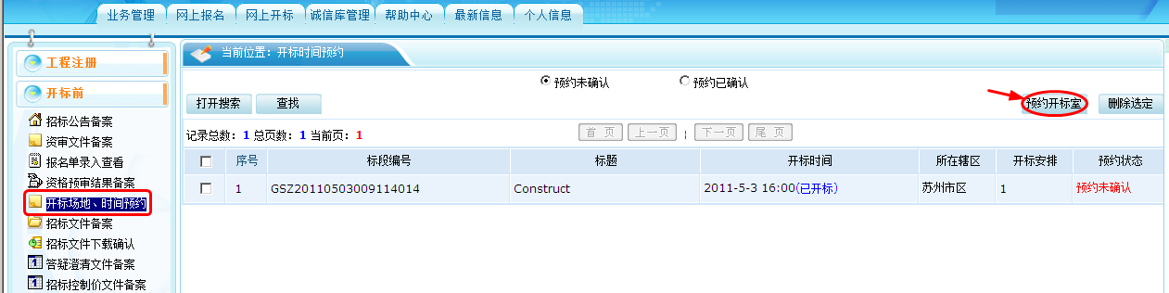
2．点，选择对应标段，进入如下的页面：
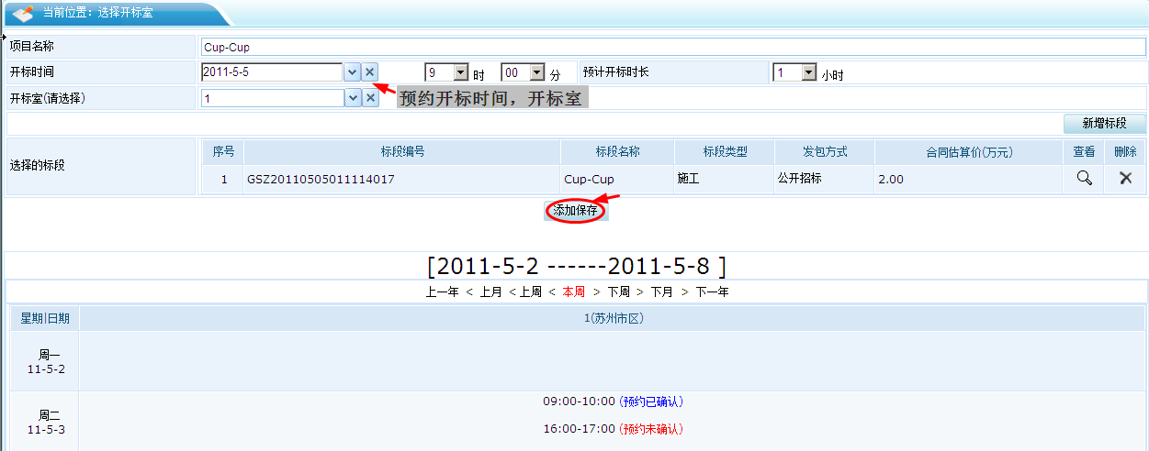
3．先选择开标时间，然后选择开标室，最后点“添加保存”，完成预约。

资格预审结果备案
前提条件：1.发包方式为“公开招标”的标段。
2.该标段已经报名截至。
流程功能：对工程的投标人名单进行符合性审查。
操作步骤：
1．进入“资格预审结果备案”页面，点，如下图：
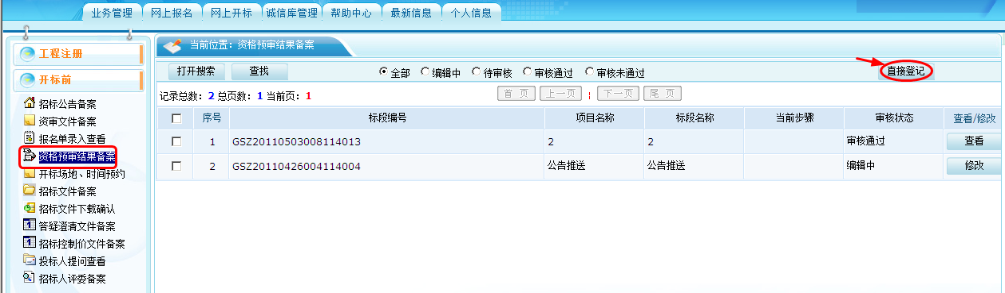2．选择对应的标段，点击“选择”。
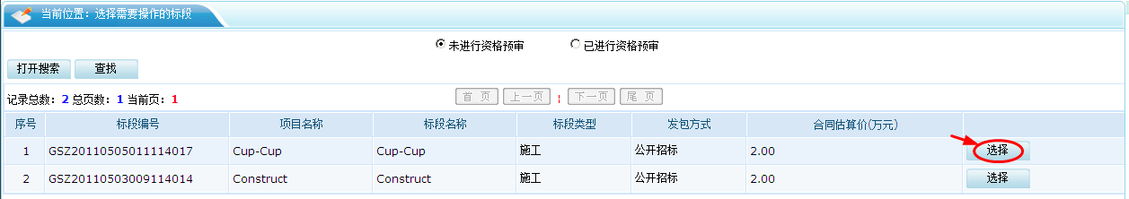3．进入符合性审查界面，如下图：
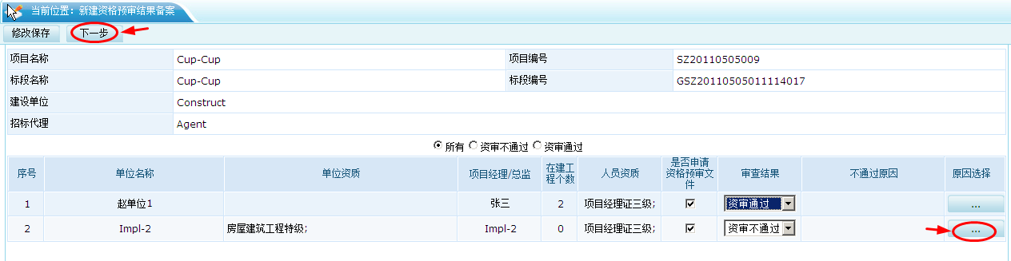
- 选择各单位的审查结果，如果不通过，则点按钮选择不通过原因。
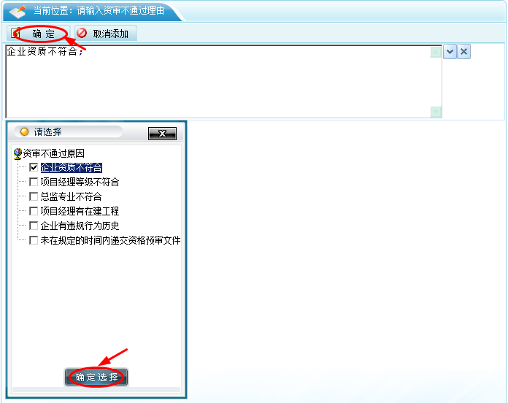
5．点“修改保存”或“下一步”，“提交备案”。
特别提示：如果点修改保存，那么用户还可以对预审结果进行修改，如果点提交备案，则不可以修改。

招标文件备案
前提条件：资格预审已经结束，开标时间场地已经预约。
流程功能：备案招标文件，提交招标办备案。
操作步骤：
1．进入页面“招标文件备案”，如下图：
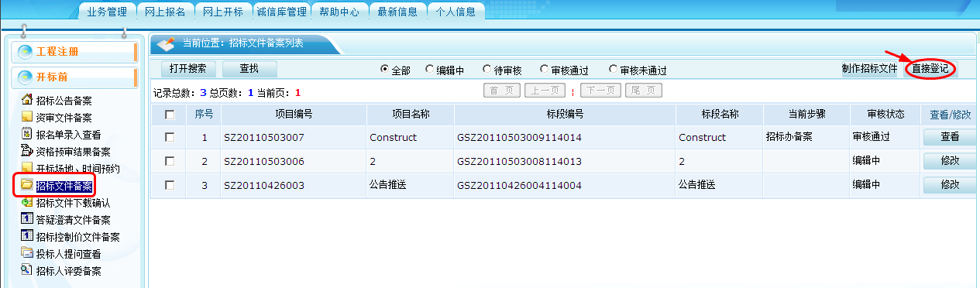
- 点，选择对应的标段。
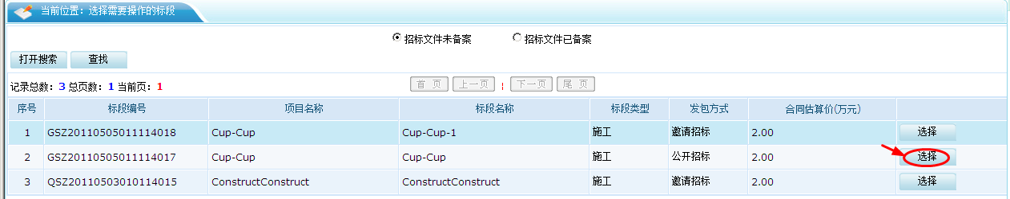
- 进入“新增招标文件备案”页面，完善信息（填写招标文件份数（招标文件份数=正文份数+副本份数），挑选评标办法等）。
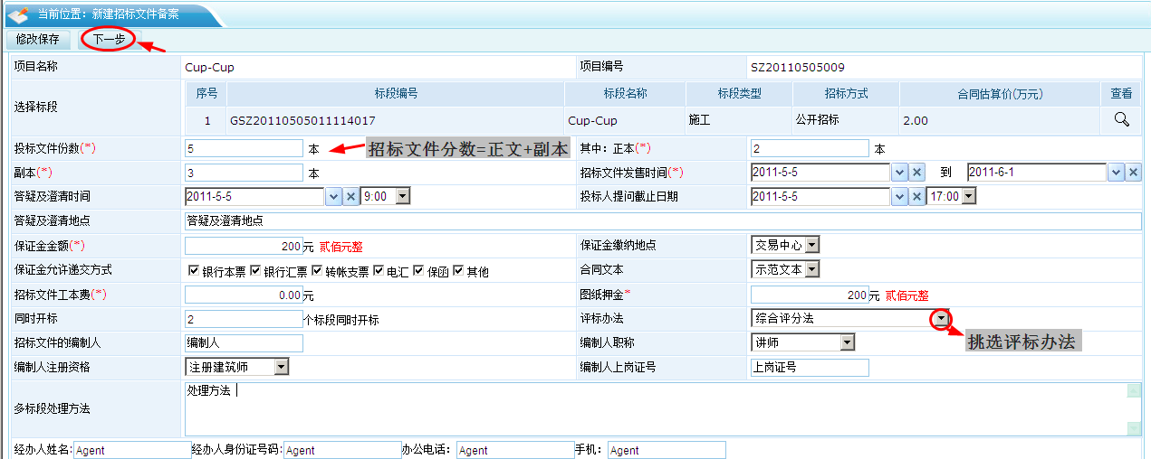
4．点“修改保存”或“下一步”，上传招标文件（电子件管理）。
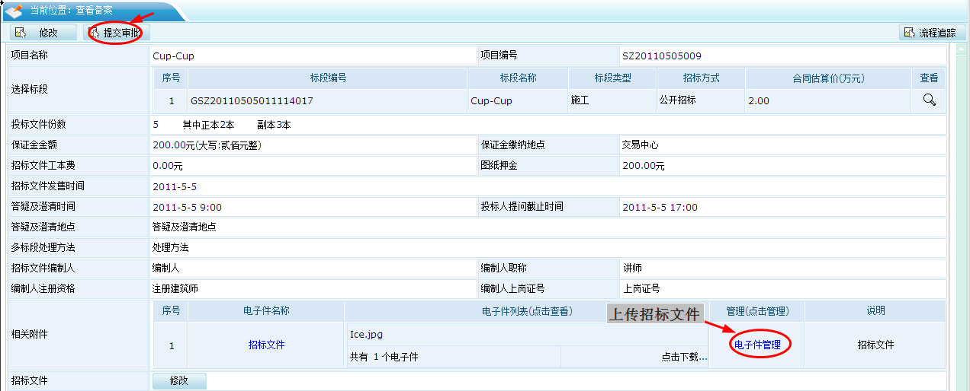
5．点“提交审批”，提交招标办备案。
特别提示：如果点修改保存，那么用户还可以对招标文件进行修改，如果点提交审批，则不可以修改。

招标控制价文件备案
前提条件：该工程已经进行了招标文件备案。
流程功能：把该标段的招标控制价录入到系统中，提交中心人员审核。
操作步骤：
1．进入页面“招标控制价文件备案”，如下图：
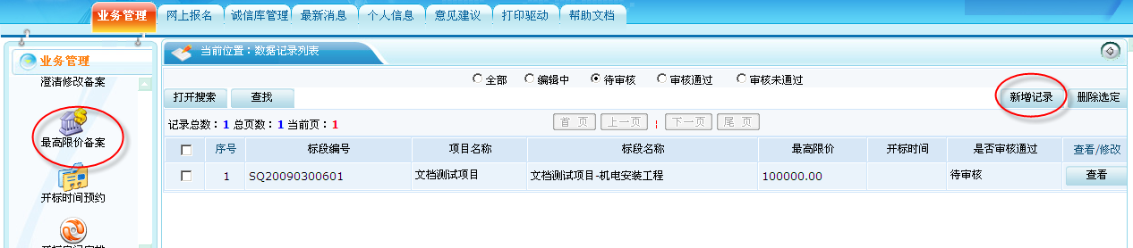
2．点“新增记录”，选择标段，转到如下的页面中，填写“最高限价”，点“提交审核”即可
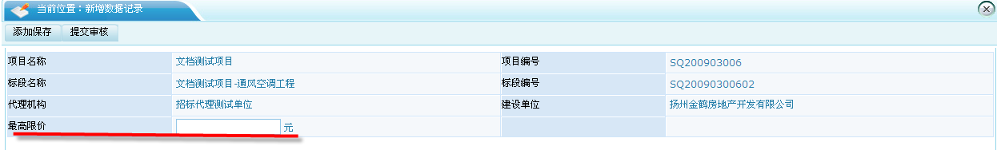

投标人提问查看
功流程功能：查看投标单位提出的问题汇总。
操作步骤：
1．进入页面“投标人提问查看”，如下图：
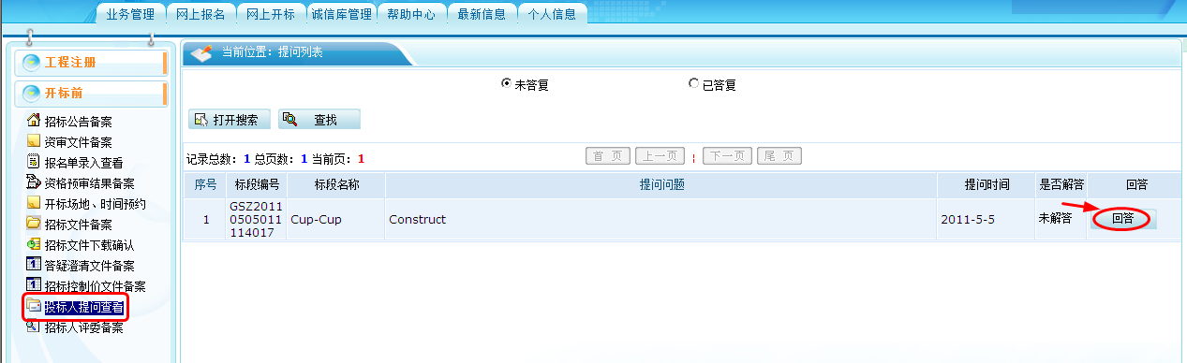
- 点击“回答”，弹出页面中填写答疑解答内容。
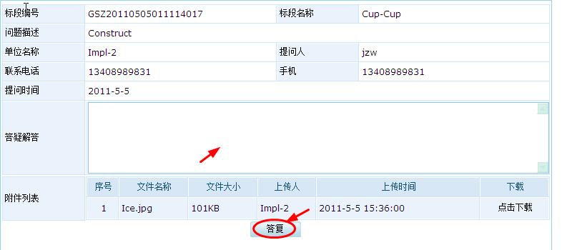
- 填写解答内容后，点击“答复”，在“已答复”中查看答复内容。
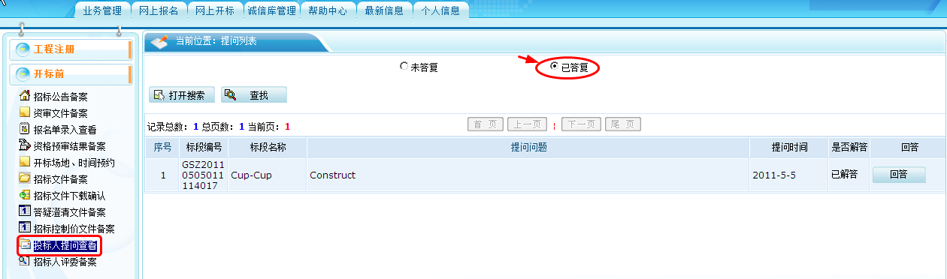

招标人评委备案
前提条件：该工程已经进行了招标文件备案。
流程功能：把招标单位的评委录入到系统中，提交中心审核。
操作步骤：
1．进入页面“招标人评委备案”，如下图：
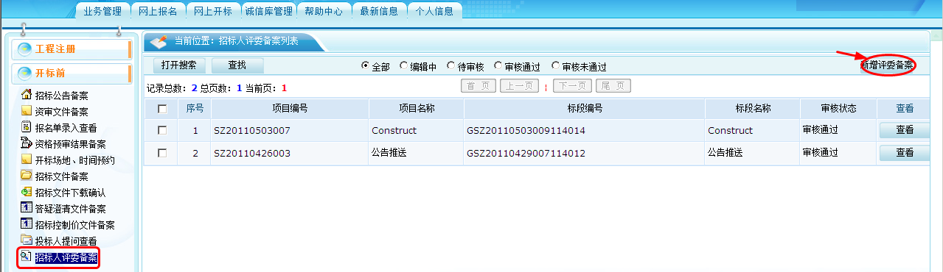
2．点“新增记录”，选择对应的标段（I），转到如下的页面中（II）。
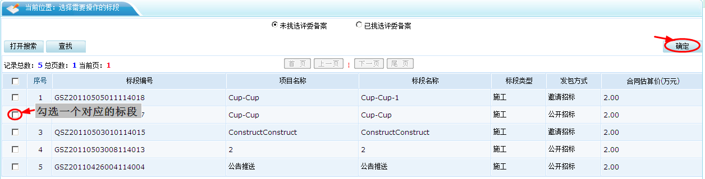
I选择对应标段
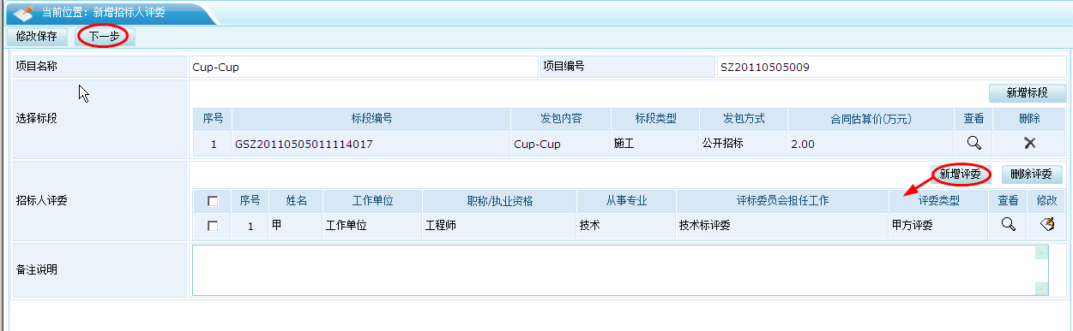
II新增评委
3. 点击，填写各项信息，点“添加保存”即可。
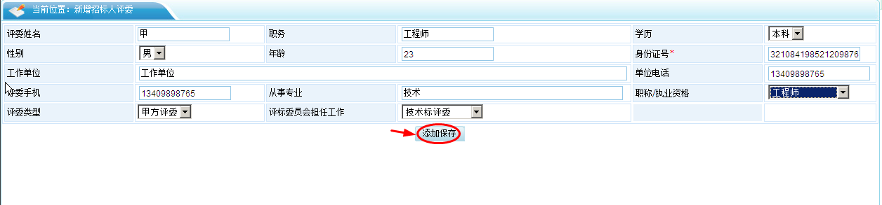
- 评委录入完毕后，点击“下一步”，“提交信息”即可。
特别提示：如果点修改保存，那么用户还可以对预审结果进行修改，如果点提交信息，则不可以修改。

评标专家抽取申请
功能：填写评标专业及数量，提交项目评标专家的收取申请。

答疑澄清文件备案
前提条件：该工程已经进行了招标文件备案。
流程功能：对招标文件进行澄清或者修改，可以多次。
操作步骤：
1．进入页面“答疑澄清文件备案”，如下图：
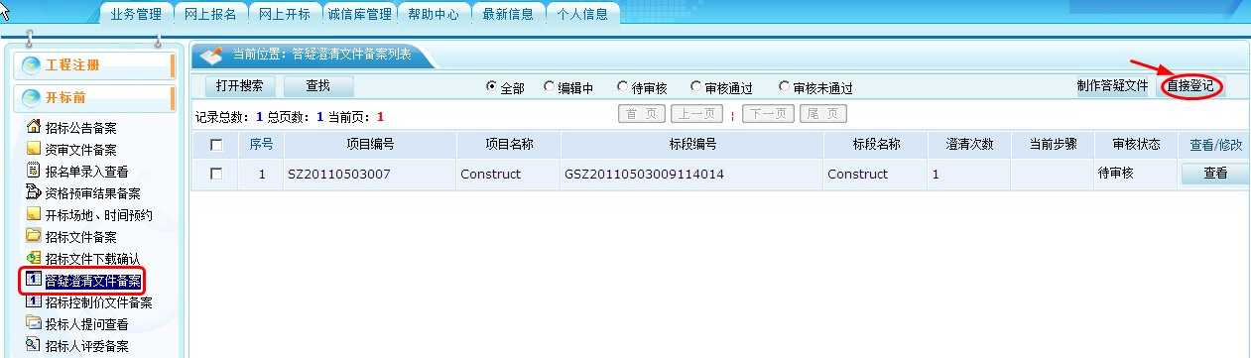
2．点“直接登记”，如下图，选择一个对应的标段。
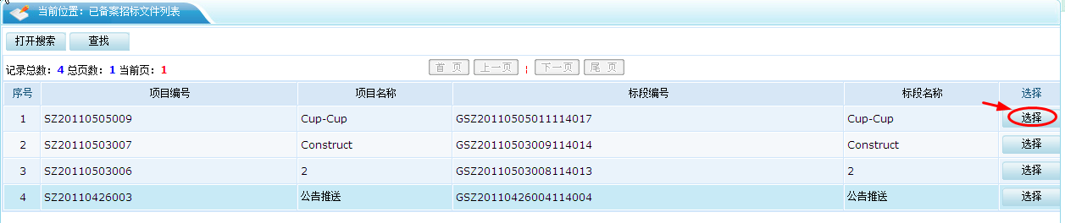
- 输入各项澄清修改信息（澄清事项，修改内容，招标编制人，职称等），点“下一步”，上传补充招标文件。
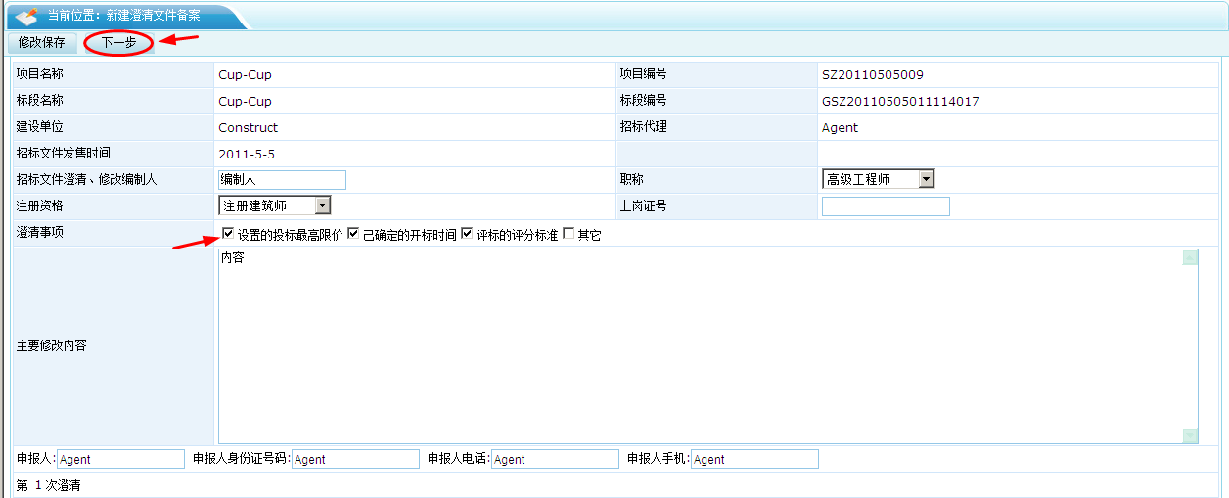
4．点“提交审批”，由中心人员进行审核。
特别提示：如果点修改保存，那么用户还可以对答疑澄清文件进行修改，如果点提交审批，则不可以修改。

开标记录
功能：查看项目开标的开标记录。

中标公示
前提条件：评标结束，产生了中标单位。
流程功能：填写中标公示，提交招标办备案。
操作步骤：
1．进入页面“中标公示”，如下图：
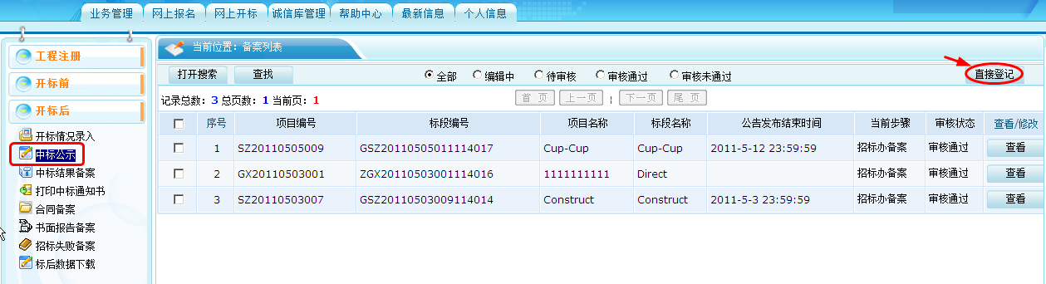
2．点“直接登记”，选择对应标段，进入新增中标公示页面中，如下图：
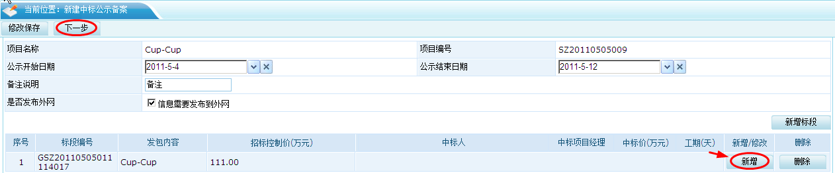
3．点“”，进入新增中标单位选择页面中，如下图：
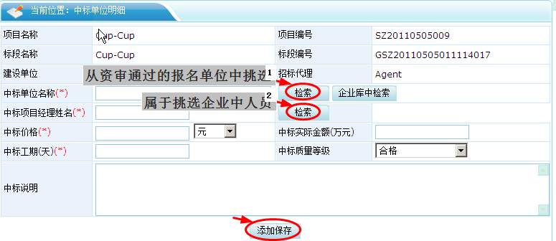
3．点标号为“1”的“”，进入中标单位选择页面，该页列出所有可选单位。
3．点标号为“2”的“”，进入中标项目经理选择页面，该页列出所有可选项目经理。
4．选择成功后的中标单位信息录入界面，点击。
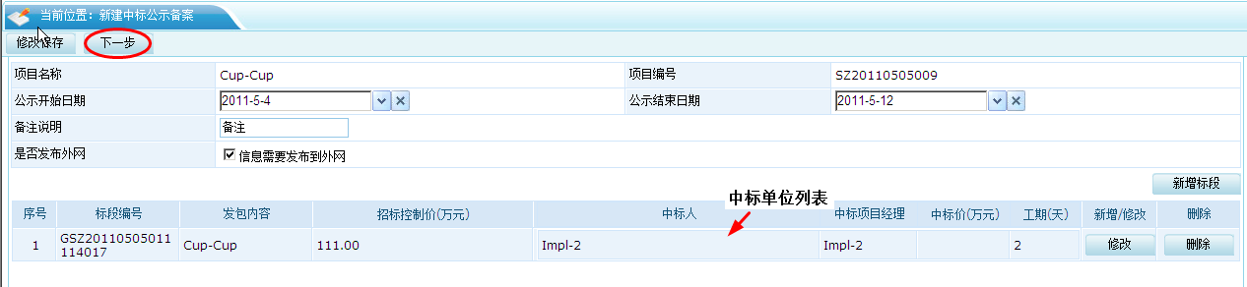
5．保存成功后，点击“下一步”，“送下一步”，由相关人员进行处理。

中标结果备案
前提条件：已发布中标公示。
流程功能：确定中标单位，网上公示结果备案中心审核。
操作步骤：
1．进入页面“中标结果备案”，如下图：
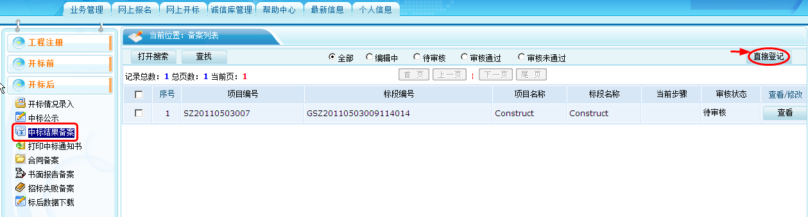
- 点“直接登记”，选择一个对应的标段，进入中标结果备案页面。
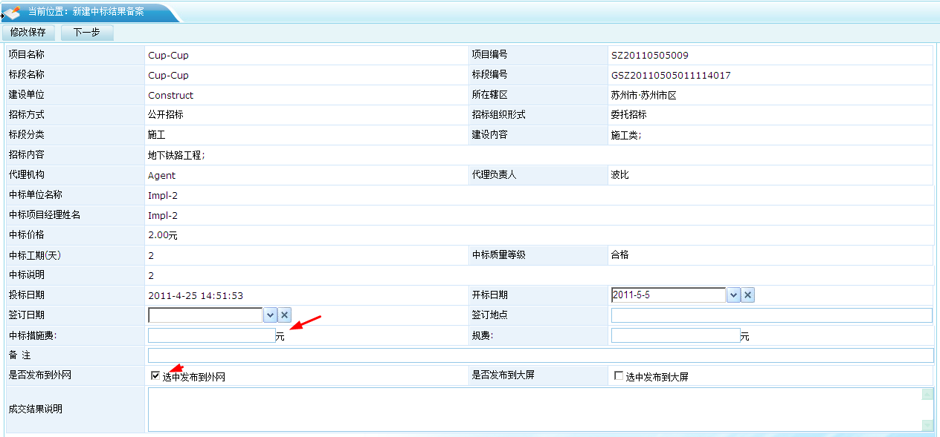
3．进“下一步”，“点击生成”中标通知书，使用CA锁完成签章后提交招标办备案，中心人员审核通过后即可生成中标通知书。
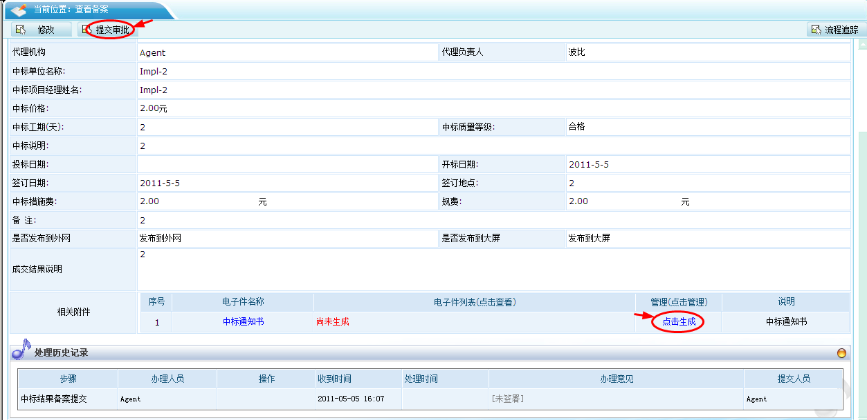
4．进点“提交审批”，提交招标办进行备案。

打印中标通知书
前提条件：已进行中标结果备案。
流程功能：中标人后向中标人发出的通知其中标的书面凭证，提交中心审核。
操作步骤：
1．进入页面“打印中标通知书”，如下图：
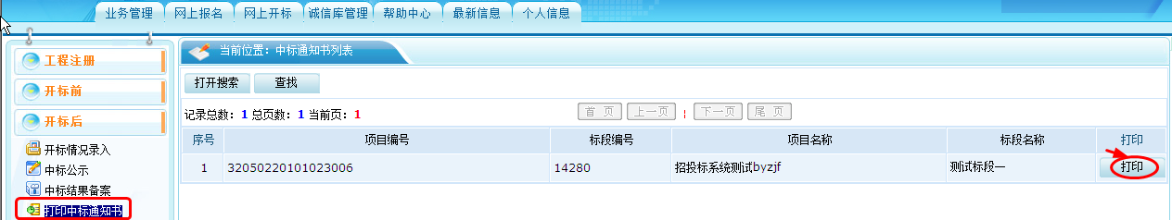
- 点击“打印”，签章提交。

合同备案
条件：已签发中标通知书。
流程功能：把与中标人签定合同的情况录入到系统中，提交中心审核。
操作步骤：
1．进入页面“合同备案”，如下图：
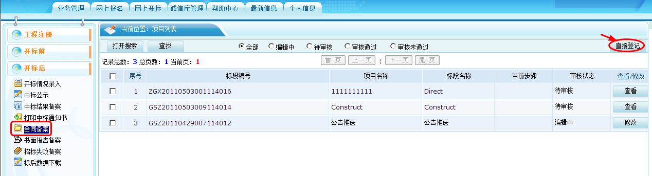
- 点“直接登记”，选择对应标段（I），进入新增合同页面中（II），如下图：
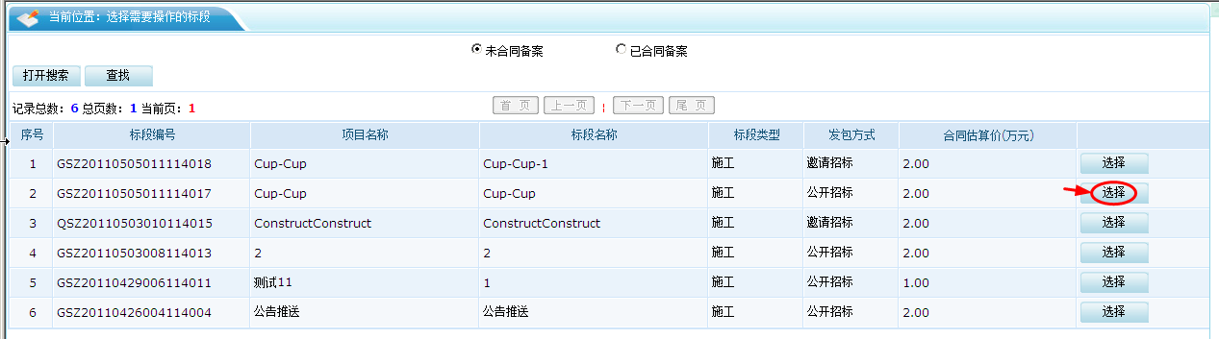
I.选择对应标段
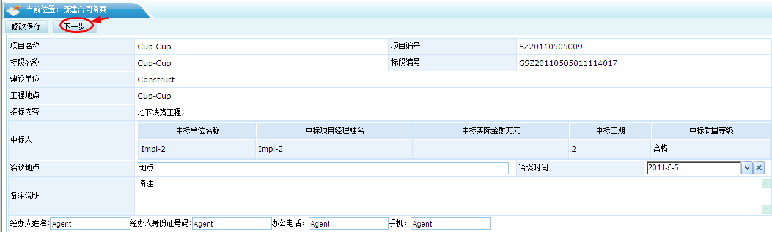
II.新增合同备案
- 点“下一步”，“提交信息”，提交招标办进行备案。
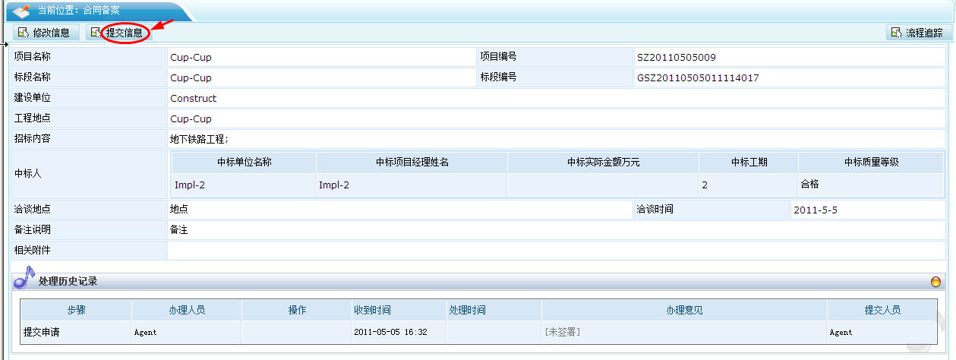

招标失败备案

招标失败处理
功能：对于招标失败（报名不足三家，资格预审不足规定数等）的处理。
1．进入页面“招标失败备案”，如下图：
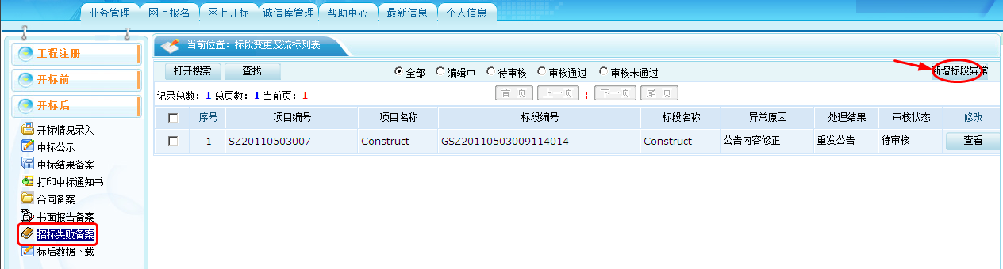
2. 点“新增标段异常”，选择对应标段后，进入如下页面，选择异常原因，处理结果，点击“下一步”。
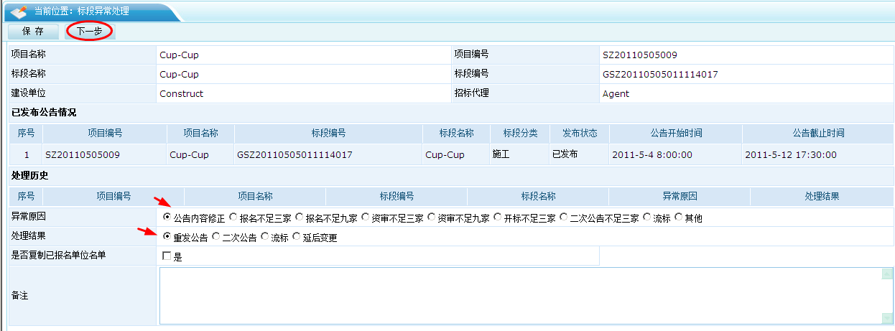
3. 点“提交审批”，上传相关电子件，由中心人员审核。
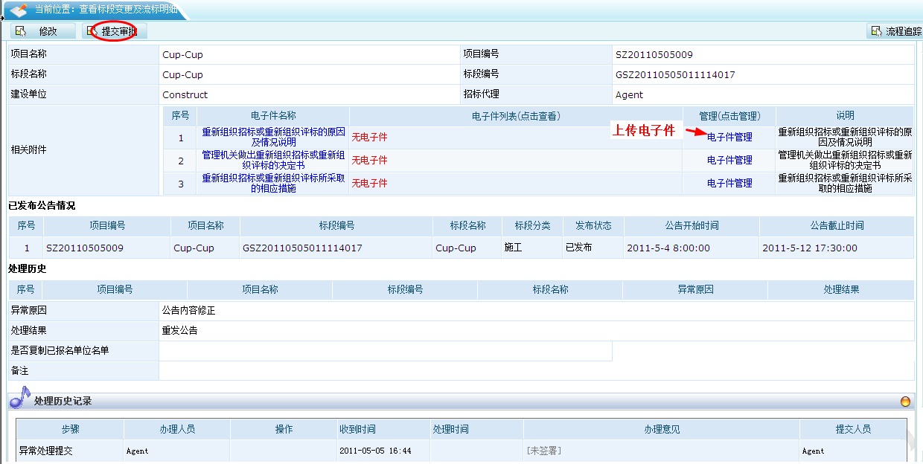

编制二次公告
功能：招标失败后可以重新发布公告，再次进行招标。
（注：可以参考“招标公告备案”）

